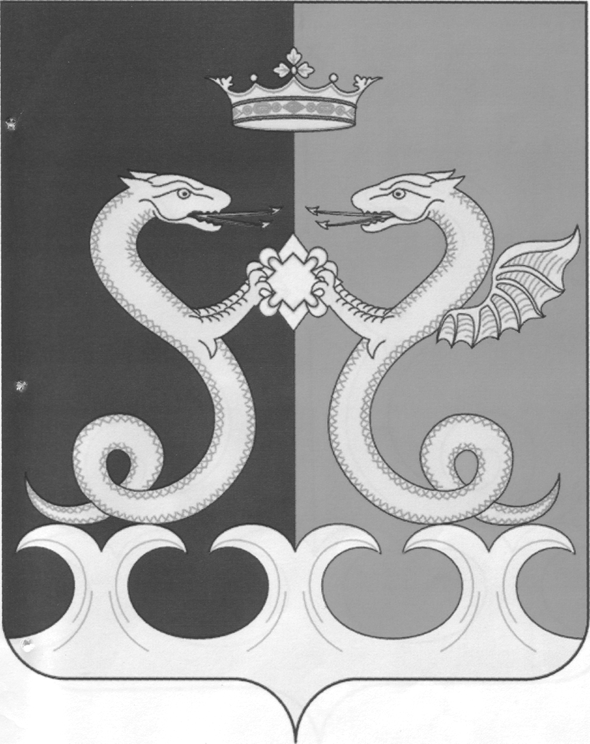
УПРАВЛЕНИЕ ОБРАЗОВАНИЯ
АДМИНИСТРАЦИИ КАМЕНСКОГО РАЙОНА
ПЕНЗЕНСКОЙ ОБЛАСТИ

П Р И К А З
от 10.09.2024 года №235/01–05
г. Каменка

Об установлении сроков проведения школьного этапа всероссийской олимпиады школьников в Каменском районе Пензенской области
в 2024–2025 учебном году

В соответствии с Порядком проведения всероссийской олимпиады школьников, утвержденным приказом Министерства просвещения Российской Федерации от 27.11.2020 № 678 (с последующими изменениями), в целях обеспечения организованного проведения муниципального этапа всероссийской олимпиады школьников на территории Пензенской области в 2024 - 2025 учебном году, руководствуясь Положением о Министерстве образования Пензенской области, утвержденным постановлением Правительства Пензенской области от 05.08.2008 №485-пП (с последующими изменениями),
приказываю:
- Утвердить сроки проведения школьного этапа всероссийской олимпиады школьников в Каменском районе в Пензенской области в 2024 - 2025 учебном году согласно приложению к настоящему приказу.
- Контроль за исполнением настоящего приказа оставляю за собой.

Начальник управления Е.Н.Коняшкина

Приложение № 1
к приказу Управления образования администрации
Каменского района Пензенской области
от 10.09.2024 №2235/01–05

Сроки проведения школьного этапа всероссийской олимпиады школьников
на территории Пензенской области в 2024-2025 учебном году
(в соответствии с Приказом Министерства образования Пензенской области от 06.09.2024
№ 428/01-07 «Об установлении сроков проведения школьного этапа всероссийской
олимпиады школьников на территории Пензенской области в 2024-2025 учебном году»)
Начало олимпиады в 10 часов 00 минут

Даты проведения  (число, месяц) | Наименование общеобразовательного предмета
27 сентября | Английский язык
30 сентября | Астрономия
01 октября | Основы безопасности и защиты Родины
02 октября | Искусство (мировая художественная культура)
03 октября | Физическая культура
07 октября | Русский язык
08 октября | Биология
09 октября | Информатика
10 октября | История
11 октября | География
14 октября | Экономика
15 октября | Физика
16 октября | Обществознание
17 октября | Математика
18 октября | Химия
21 октября | Французский язык, Немецкий язык
22 октября | Право
23 октября | Литература
24 октября | Труд (технология)
25 октября | Экология

